**«Ең үздік кәсіподақ көшбасшысы - 2017» облыстық сайыс.**

**«Желге қарсы жүрсен ғана,**

**Жеңіс туы желбірейді»**

Қазанның 31-і – қарашанның 1-і күні Ақмола облыстық «Ең үздік кәсіподақ көшбасшысы - 2017» сайысы өтті. Сайыс Қазақстандық салалық білім және ғылым қызметкерлері кәсіптік одағының Астана қаласы мен Ақмола облыстық ұйымының қолдауымен жүзеге асты. Щучинск қаласынның педагогикалық колледж ғимаратында өтілді.

Сайыстың мақсаты: Кәсіподақ ұйымдарының қызметін белсендендіру, кәсіподақ мүшелерінің әлеуметтік-экономикалық және еңбек құқықтары мен мүдделерін қорғау мәселелерін зерттеуде кәсіподақ комитетінің рөлі мен орнын кеңейту, алғашқы ұйымдардың кәсіподақтық комитеттер төрағаларына практикалық көмек көрсету, кәсіподақ ұйымының үздік тәжірибесін анықтау.

Сайыс 3 кезеңнен тұрды.

* «Менің кәсіптік кредом» кәсіподақ ұйымы төрағасының өзін-өзі таныстыру

(5 минут).

* Бастапқы кәсіподақ ұйымы төрағасының шығармашылық зертханасы (өткізілген жұмыстар туралы фото-бейне материалдарды көрсету, жұмыстарды көрсететін фотоальбомдар) – (5 минут)
* Мастер-класс (жанжалды жағдайды шешу) – (10 минут)

Ерекше тартысты болған сайысқа «Жүзден жүйрік, мыңнан тұлпар» 19 ауданнан кәсіподақ төрайымы қатысып, соның ішінде Зеренді ауданнынан Чаглинка негізгі мектебінің кәсіподақ төрайымы Салихова Жумагуль Кулбаевна қолдау тобымен қатыстым.

Өзін – өзі таныстыру кезеңінде біз мектебіміздің «Желге қарсы жүрсен ғана, жеңіс туы желбірейді» ұраның пайдалана отыра білім жүйесінде пайдаланатын үш тілде өлен жолдарымен, флешмоб және кәсіподақ ұйымының бағыттарын көрсете білдік. Шығармашылық зертхана сайысына мектеп ғимаратынның макетін, Қазақстан Республикасының Білім туралы Заңына, Кәсіподақ туралы, Еңбек Кодексі мен Этика ережелеріне сүйеніп, аттестациядан өткізу, келісімшартқа отыру, салалық кәсіподақтың марапаттау құжаттың рәсімдеуін көрсеттік.

Орын алған командалар дипломмен және бағалы сыйлықтармен, қалған командалар елеусіз қалмай дипломмен және жұбаныш жүлдесімен марапатталды.

Сөз соңында, айтарым Зеренді ауданының білім беру қызметкерлерінің кәсіпкерлер төрайымы Б.Дүйсембекова және Чаглинка негізгі мектебінің директоры Б.Аукароваға конкурста қолдау көрсеткені үшін алғысымды білдіргім келеді.

Біздің мектептің алар биігі мен ұшар шыңы әлі де алда. Біз бірге болсақ, осының бәріне де жетеміз. Өзімнің кәсіподақ ұйымының мүшелеріне, конкурсқа көмек көрсетіп, жанкүйер болғаны үшін ұжымыма алғыс айтамын шығармашылық табыс пен зор денсаулық тілеймін.

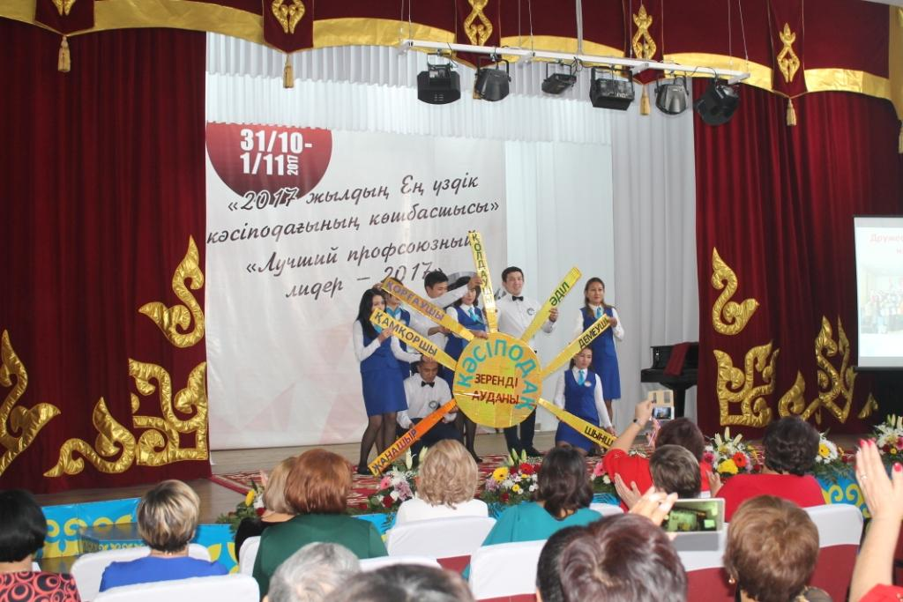

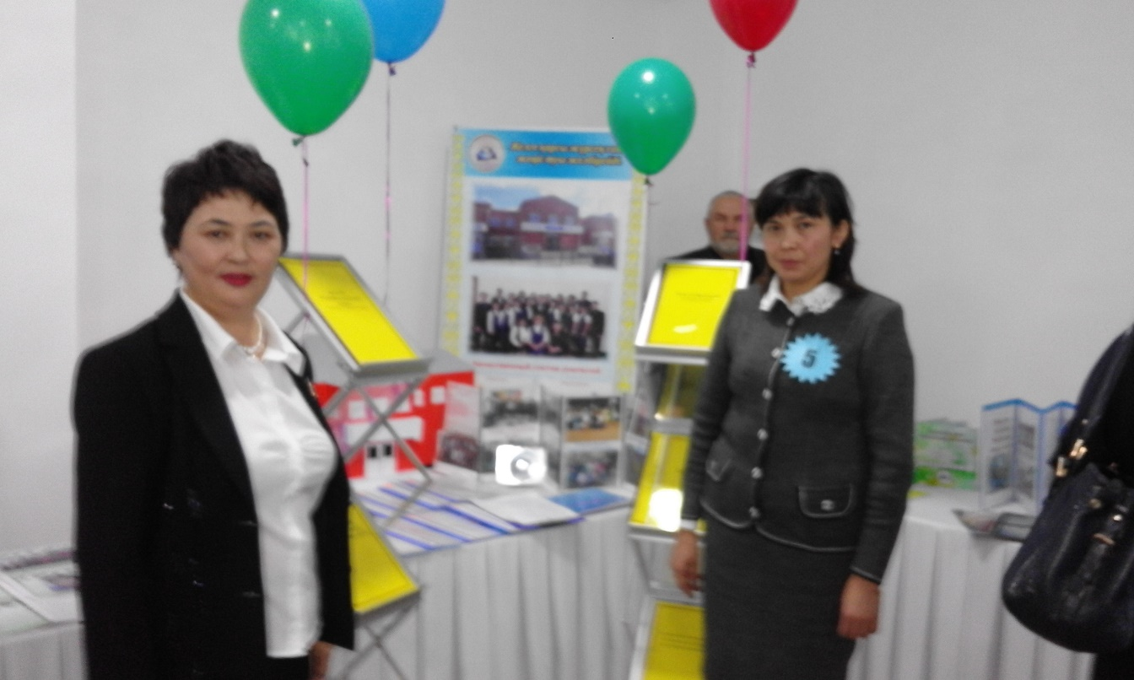

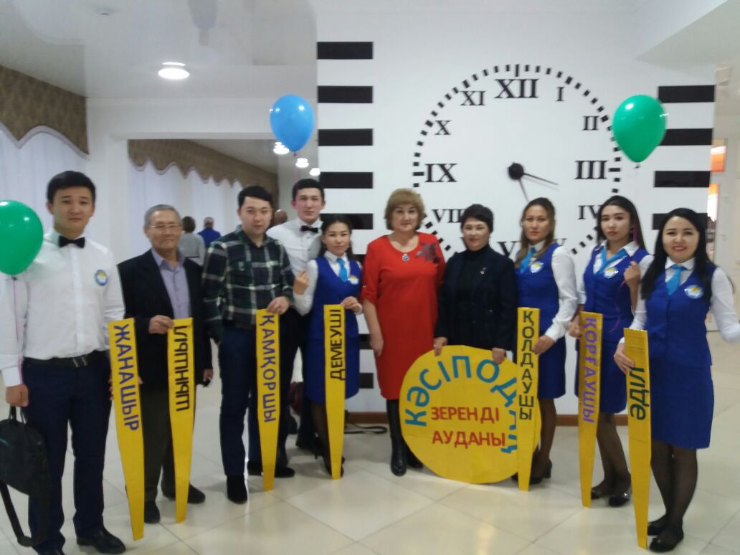

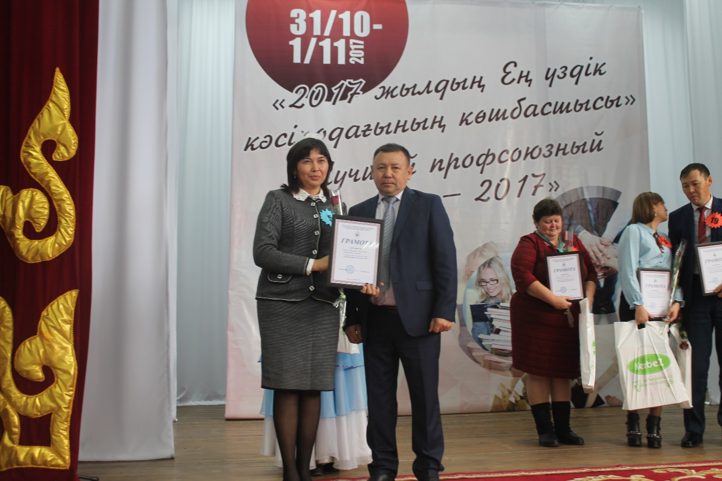

Чаглинка негізгі мектебінің

кәсіподақ төрайымы

Салихова Жумагуль Кулбаевна